Dok.ID: 12973

Girdlestone – excisionsplastik i höftled

Revidering i denna version:
Mindre revidering under rubrik: Praktiska råd

Bakgrund
I vissa höftfrakturfall, vid såväl akut behandling som efter komplikation, är det olämpligt med protesförsörjning och istället tas ledhuvudet bort för att åstadkomma en slinkhöft där lårbenet glider mot mjukdelar istället för in mot acetabulum. Detta innebär att patienten får en kraftig förkortning av benet, men kan i övrigt efter några månader fungera väl.

Syfte
Att skapa ett dokumentstöd för omhändertagande av patient vid girdlestone-operation.

Vilka berörs
All personal, Operation NU-sjukvården.

Anestesiförslag
Premedicinering:
T Paracetamol enl.rutin för premedicinering
T Oxycontin ca 0,1 - 0,2 mg/kg, max 20 mg, dos anpassas till ålder och tidigare opioidkonsumtion

Anestesi:
Spinal (Marcain spinal) alt generell anestesi (Sevo+Ultiva/TIVA). Femoralisblockad kan läggas för postop smärtlindring ffa vid generell anestesi.

Postoperativt:
T Paracetamol 1g x 4, from 6 timmar efter premedicinering
T Oxycontin ca 0,1 mg/kg (5 – 10 mg) 12 timmar efter första dos
Inj Oxynorm vb.

Utrustning
Standard/basmonitorering, patientvärmare, blod/vätskevärmare.

Blodgruppering/bastest
Ja/ja

Praktiska råd
Spinalanestesi läggs i sängen innan överflytt till operationsbord vid smärtsam fraktur.

Operationsbord/läge
Planbord/sidoläge (se beskrivning i slutet av dokumentet)

Före anestesistart
Har patienten värk, stelhet och/eller domningar i kroppen - nacke, axlar, armar, höfter, knän? Något med hudkostymen som ska beaktas? Är patienten stomiopererad? Njurtransplanterad? Tidigare höftopererad? Annat? Planera i teamet i fall särskilda åtgärder ska vidtas för att undvika smärta och skador. Dokumentera i operationssköterskejournalen.

Håravkortning
Från crista ner till knäet.

KAD
Ja

Risker
- Risk för hypotermi! Förebygg.
- Risk för skador orsakad av positioneringen!
Gör kontinuerliga lägeskontroller och åtgärda sådant som kan innebära en risk. Dokumentera kontroller och åtgärder!
Ju längre tid som patienten är positionerad på operationsbordet desto större risk. Hypotermi är en riskfaktor! Äldre personer, överviktiga, magra, diabetiker, kärlsjuka och rökare löper en ökad risk.
- Risk för smärta i den axel som patienten ligger på! Sträva efter ett optimalt operationsläge + smärtlindra vid behov.

Avslutning/Postoperativt
Inspektera huden; särskilt områden som har varit utsatta för tryck och där ben sticker ut/ligger ytligt. Vid tecken på skada – dokumentera i operationssköterskejournalen och rapportera omgående till samtliga som har varit delaktiga i operationen, sektionsledare samt till UVA-personalen.

Lassekuddar.

Källa och lästips
Adedeji, R., Oragui, E., Wasim, K., & Maruthainar, N. (2010). The importance of correct patient positioning in theatre and implications of mal-positioning. Open learning Zone, 20(4), 143-147.

American Academy of Orthopaedic Surgeons. American Association of Orthopaedic Surgeons. (2013). Preventing Positioning Injuries: An Anesthesiologist´s Perspectives. Hämtad 2015-01-21 från http://www.aaos.org/news/aaosnow/jan13/managing7.asp

Bonnaig, N., Dailey, S., & Archdeacon, M. (2014). Proper Patient Positioning and Complication Prevention in Orthopaedic Surgery. The Journal of Bone & Joint Surgery, Jul 02;96(13), 1135-1140.

Bouyer-Ferullo, S. (2013). Preventing Perioperative Peripheral Nerve Injuries. AORN Journal, 97(1), 110-124.

Knight, David JW., & Mahajan, Ravi P. (2004). Patient positioning in anaesthesia. Continuing Education in Anaesthesia, Critical Care & Pain, 4(5), 160-163.

SFS 1982:763. Hälso- och sjukvårdslag. § 2a och § 2e. Stockholm: Socialdepartementet.

SFS 2010:659. Patientsäkerhetslag. 3 kap. § 1 och 6 kap. § 1, § 2 och § 4. Stockholm: Socialdepartementet.

Positionering i sidoläge på planbord

Vaken patient deltar i att finna ett bekvämt läge på operationsbordet, men även vaken patient kan drabbas av tryckskador och nervskador!

- Placera liftremmarna så att största möjliga effekt fås ut av madrassens formbarhet, dvs. undvik att lägga remmar under
axel, bröstkorg, höftbenskam, höftben, knä och fot. Vid ökad
skaderisk – överväg att utesluta remmar helt och hållet.

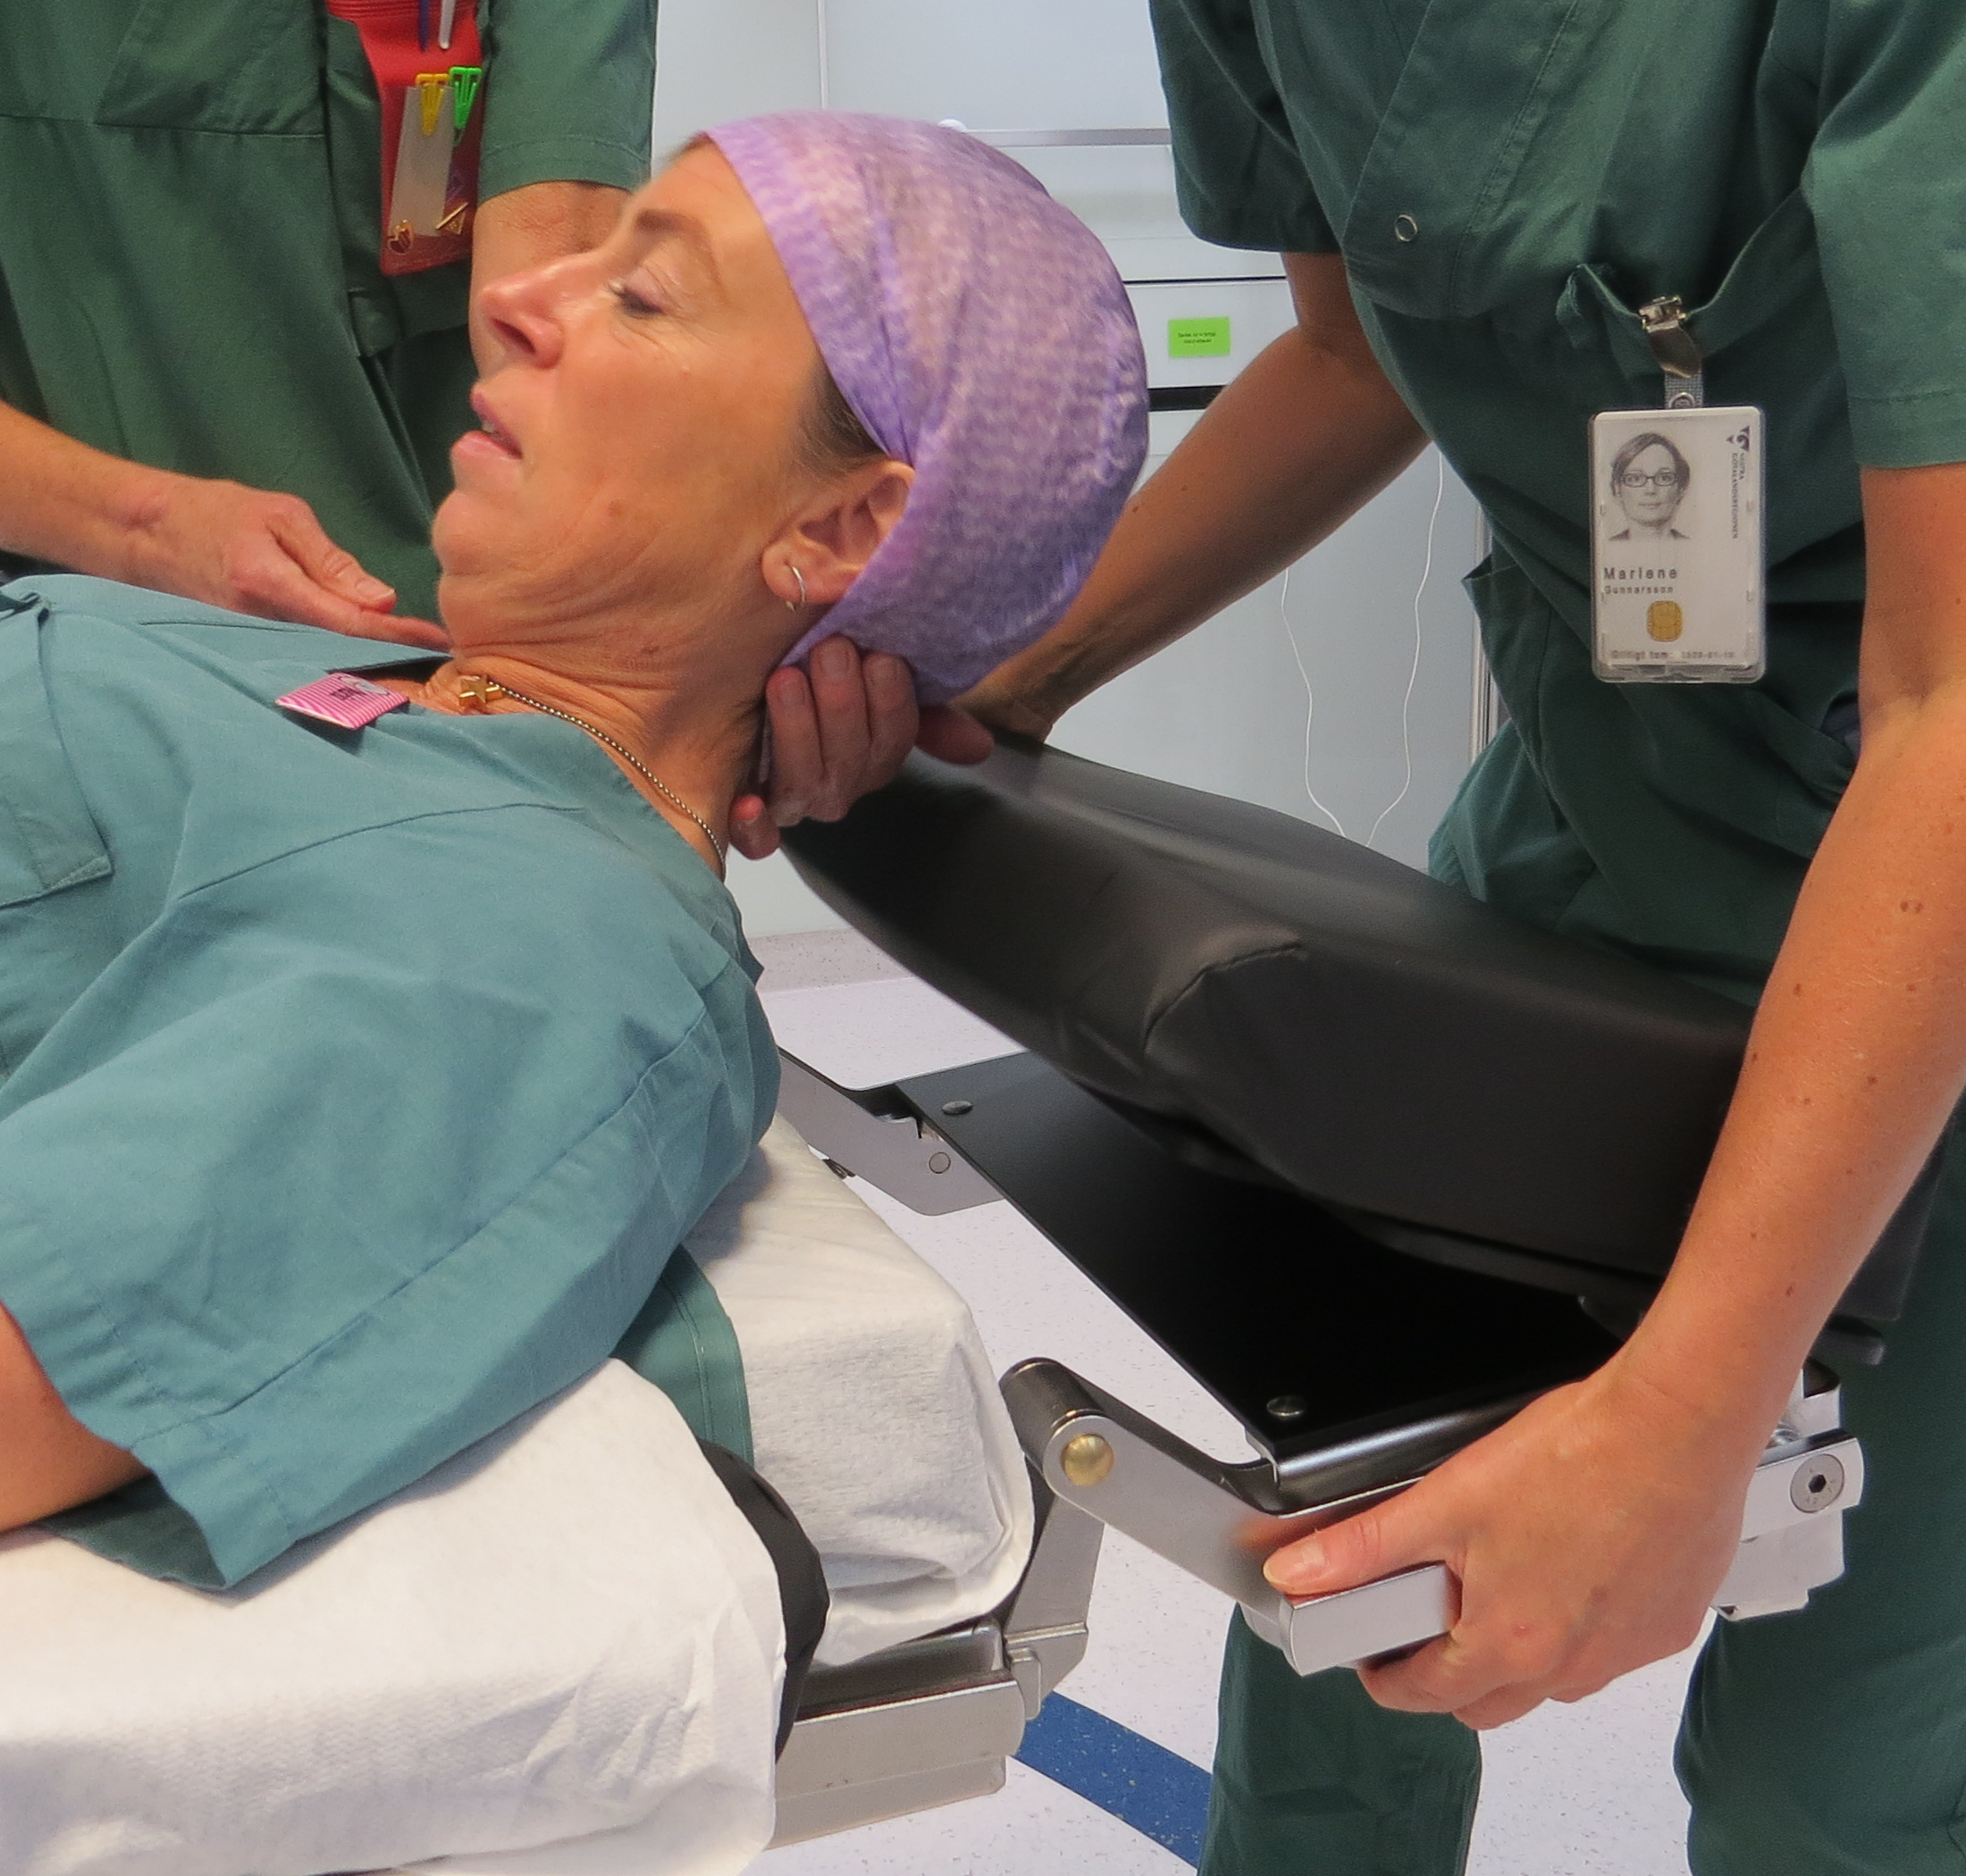
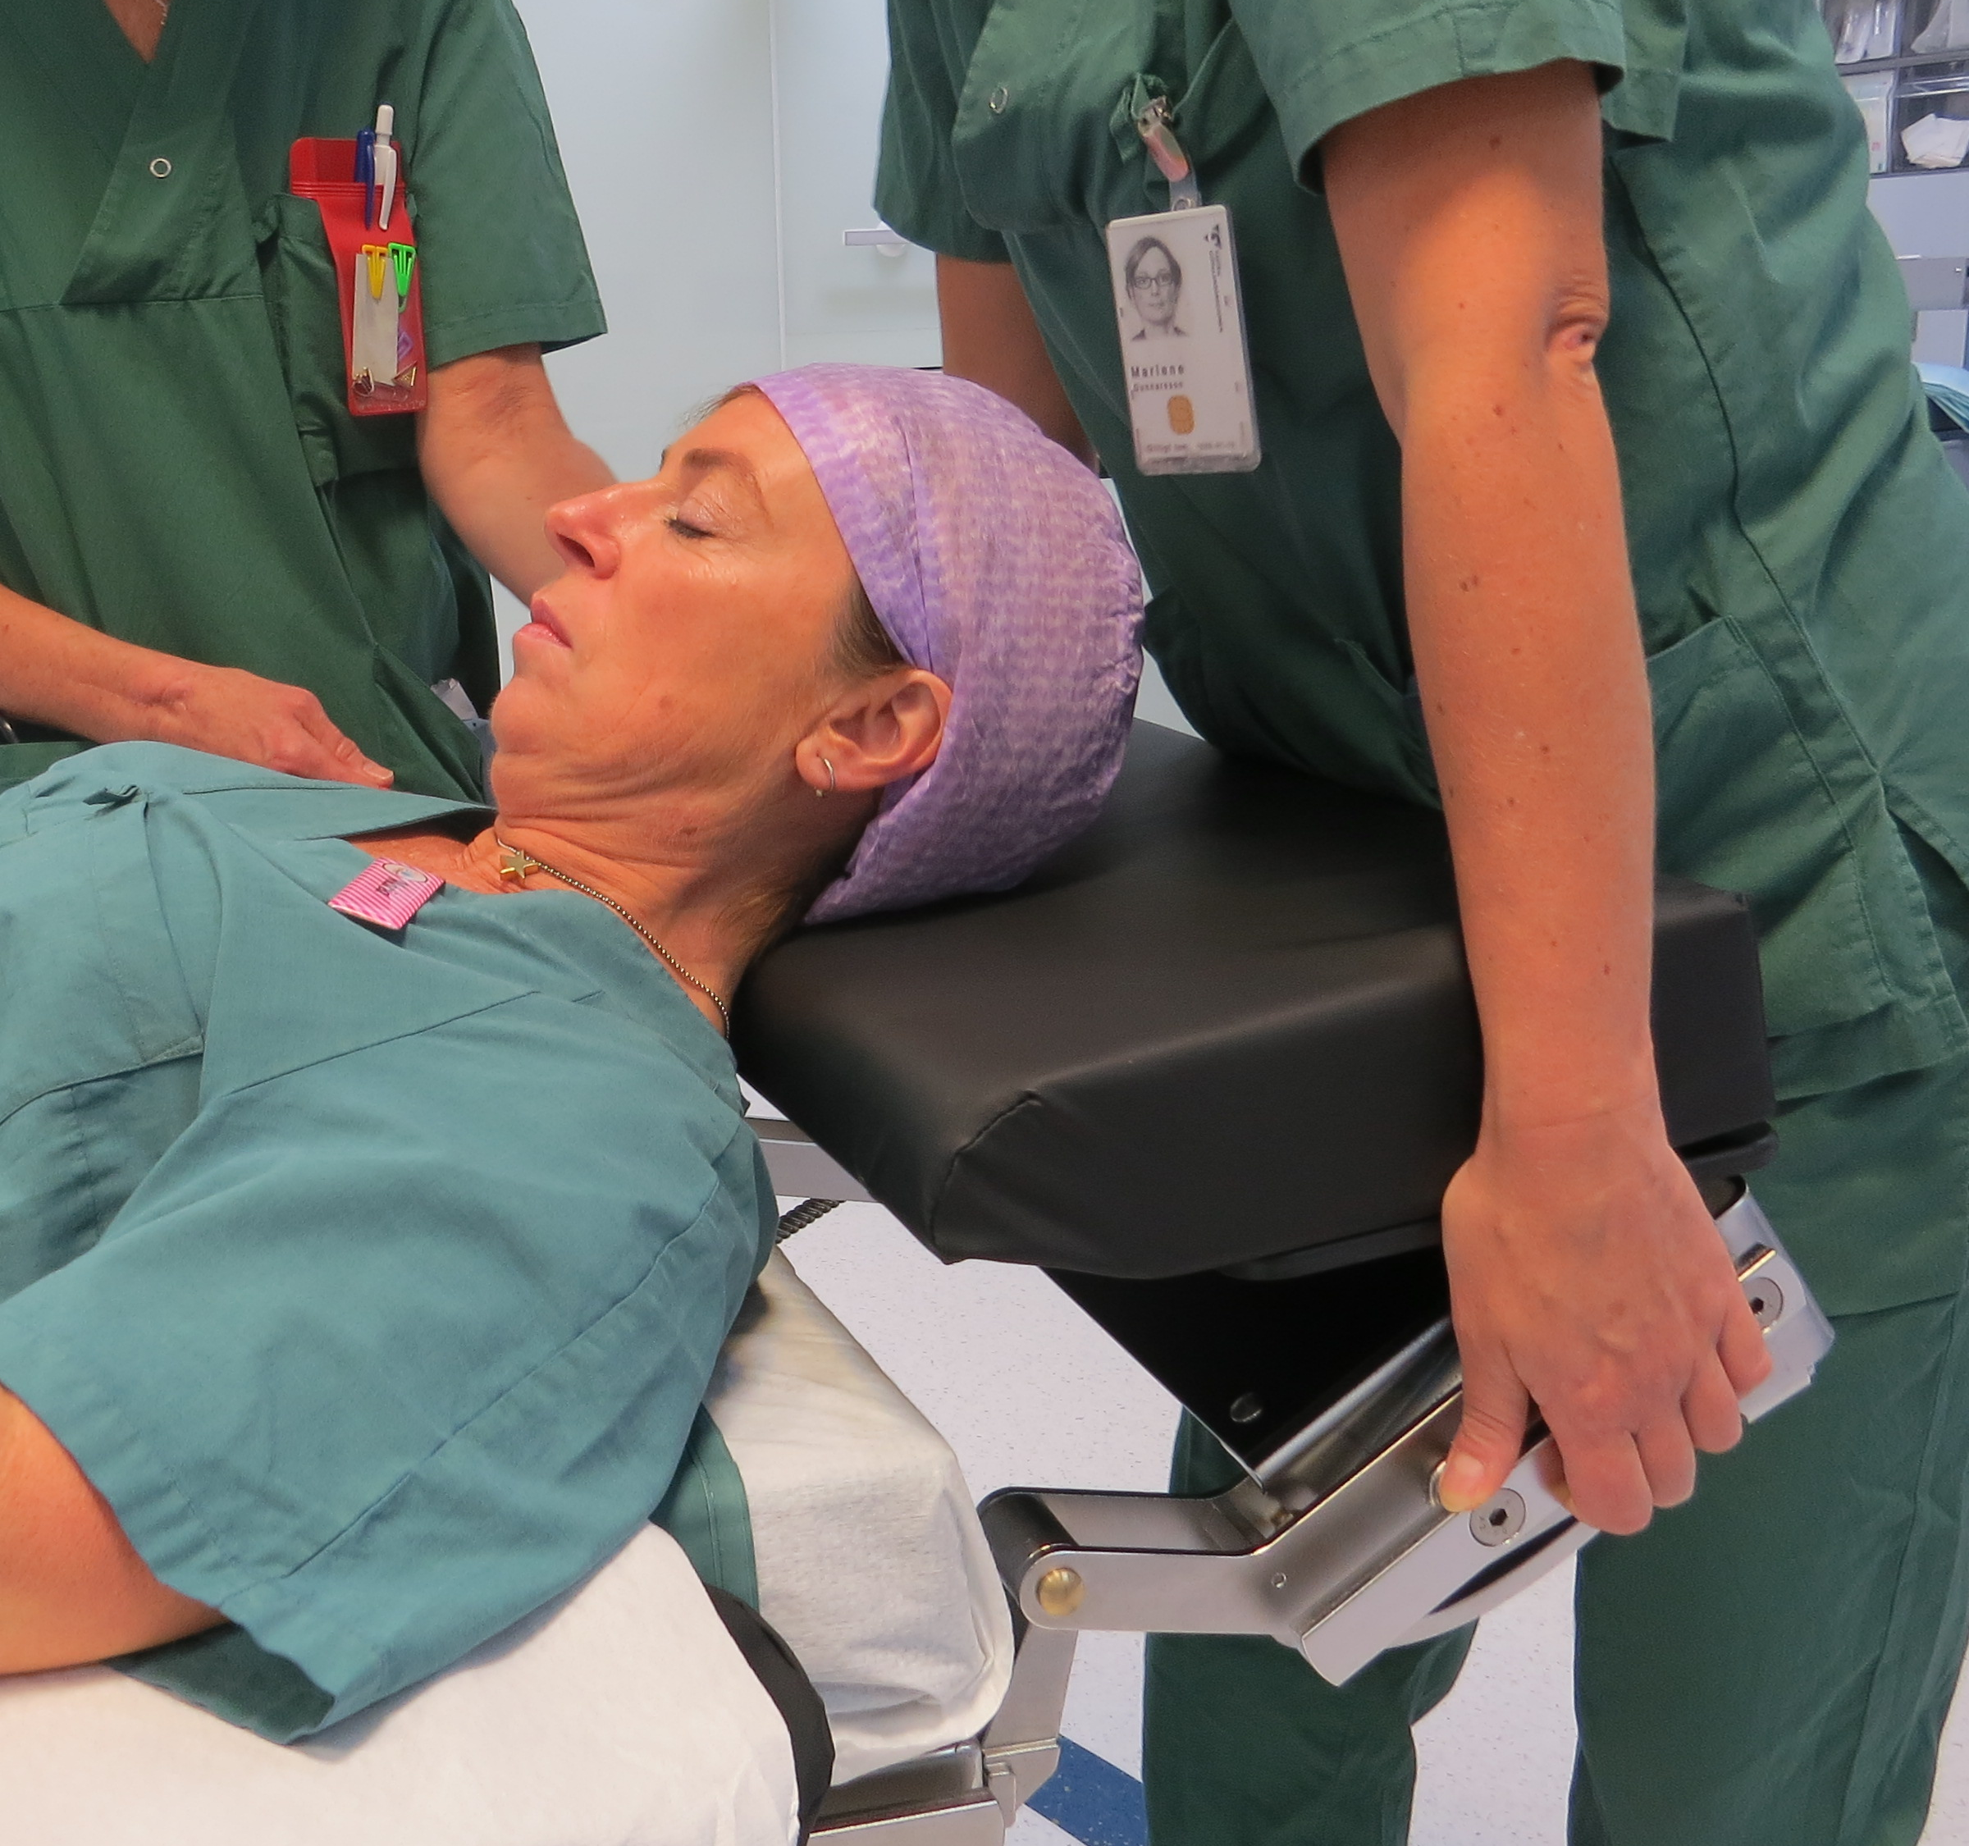
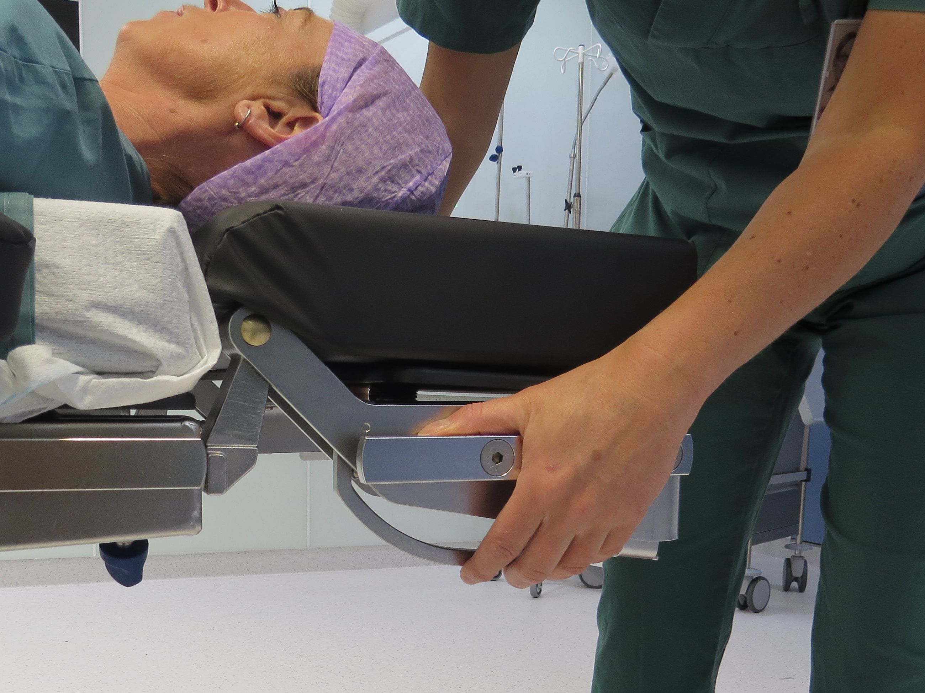
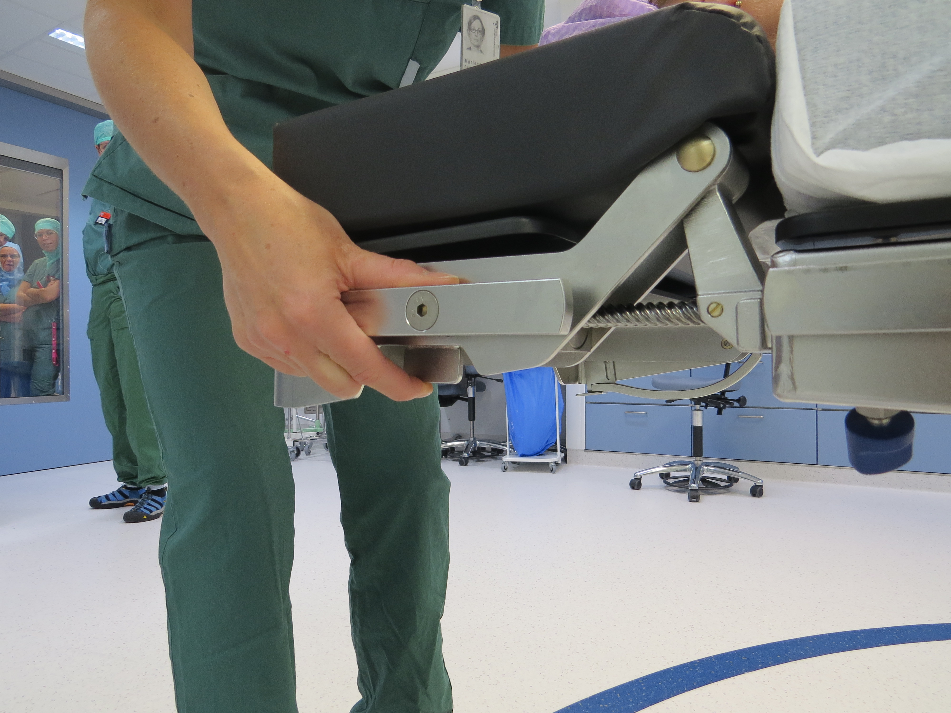
- Ställ in huvudstödet med hjälp av de två reglagen. Lyft patientens huvud vid inställningen.

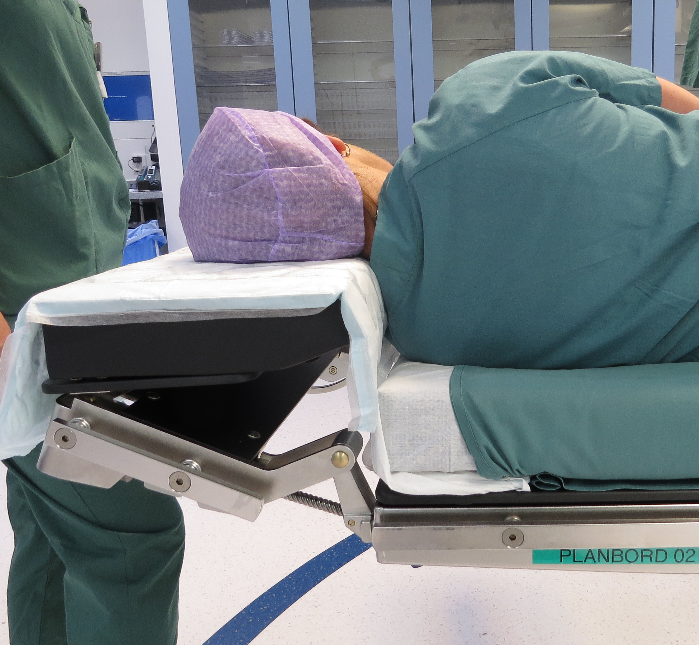

- Vänd över till sidoläge. Patienten ska ligga centralt på operations-bordet. Huvud och nacke i ett neutralt läge. Liten huvudkudde! Ger extra komfort samt dämpar skramlande ljud från när sidostöden fästs i operationsbordet.

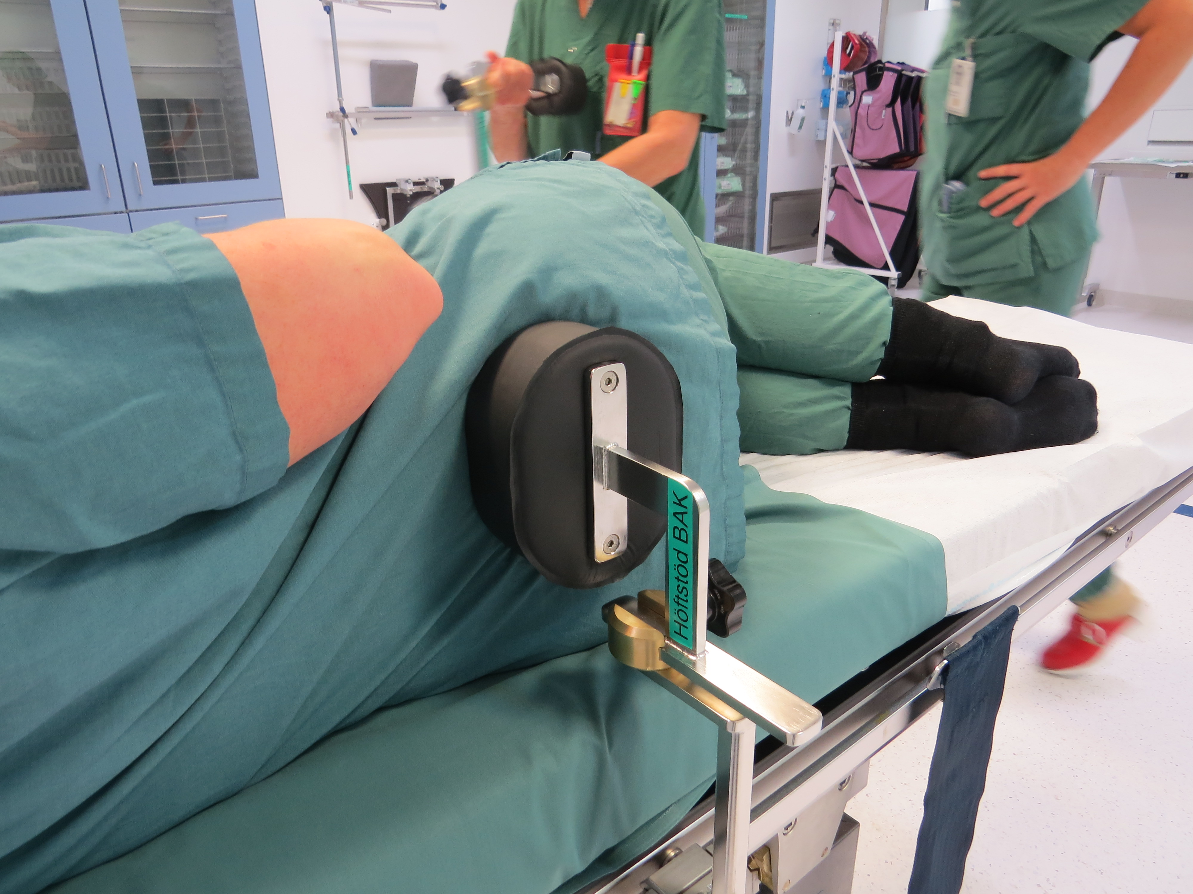

- Fäst höftstöd bak genom att först haka på kloven på skenan och därefter låsa fast själva stödet. Placering: cristahöjd.
- Skruven i mässingsfästet dras åt ”lagom” hårt. Fäster bra utan att maximal kraft krävs.
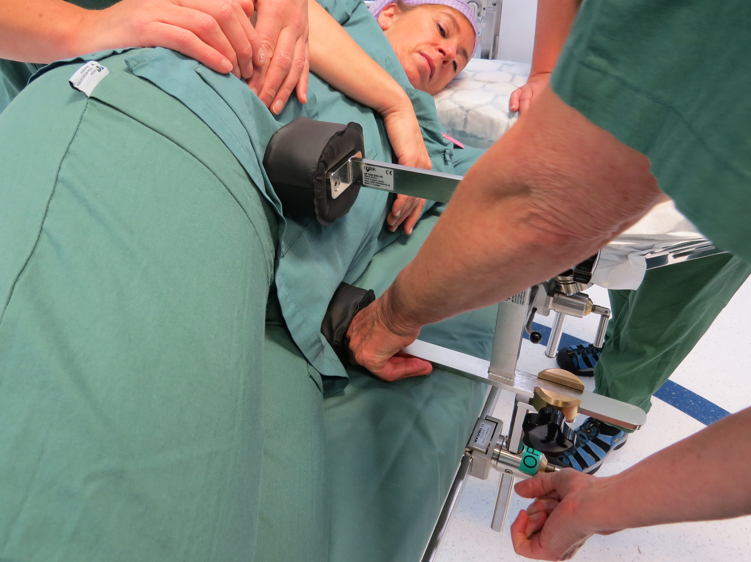

- Fäst höftstöd fram genom att först haka på kloven på skenan och därefter låsa fast själva stödet. Placering: de svarta kuddarna ska ligga an mot höftbenskammarna. Tips! Luta patienten bakåt mot höftstöd bak vid placering av höftstöd fram. Tryck ner madrassen vid placering av den nedre svarta kudden. Ställ in avstånd och höjd utifrån patientens kroppsbyggnad. För fram kroppen mot höftstöd fram.
- Skruvarna i mässingsfästena dras åt ”lagom” hårt. Fäster bra utan att maximal kraft krävs.
- Korrigera ev. höftstöd bak så att patienten ligger centralt och stabilt.

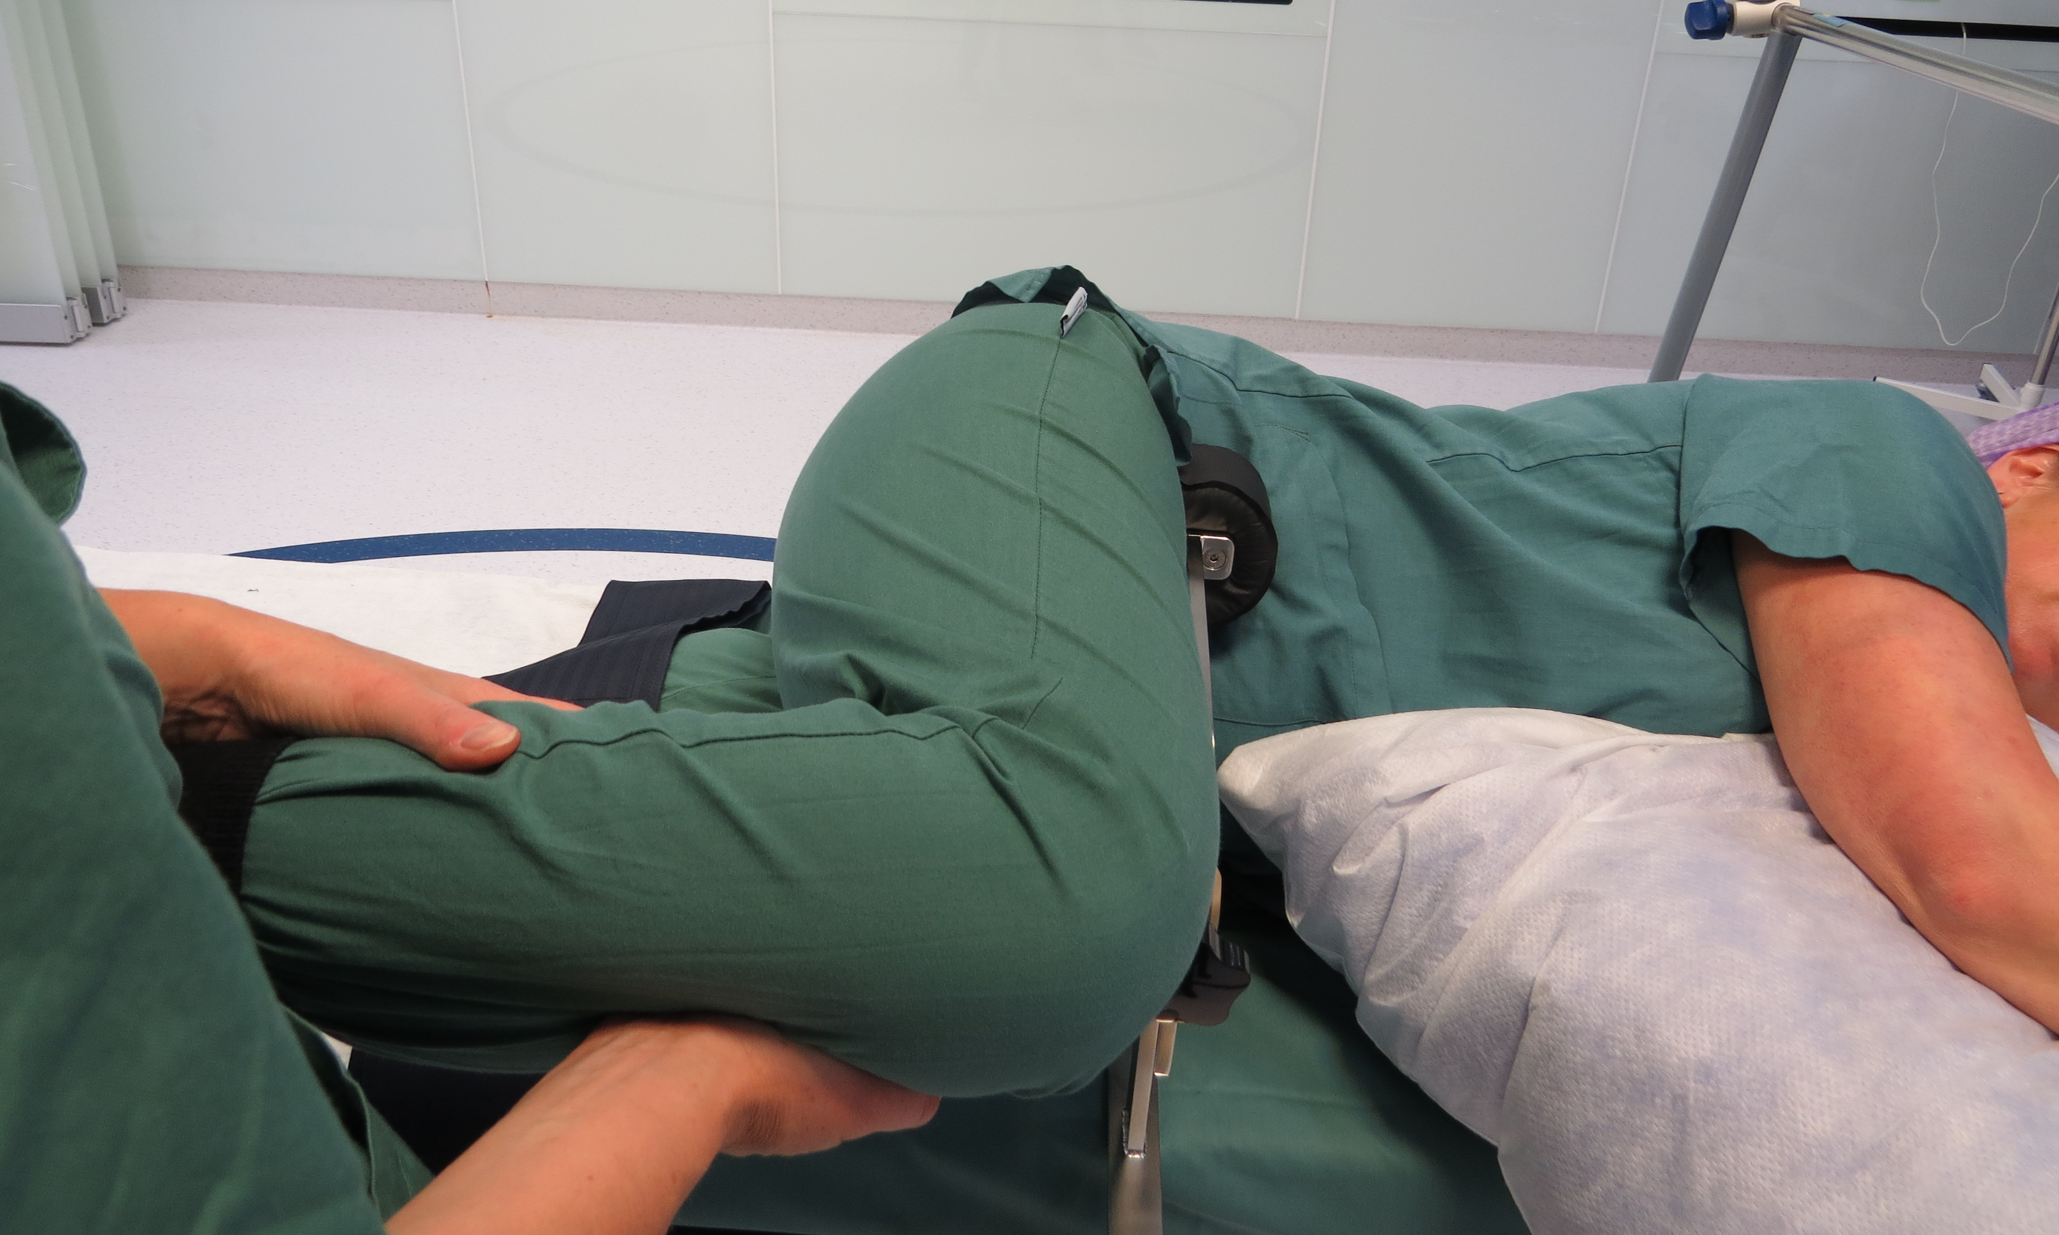

- Test: Det ska vara möjligt under operationen att föra benet framåt i 90 graders vinkel i höftleden. Korrigera ev. stödet så att det inte sitter i vägen. Försiktig manipulation av skört/skadat ben!

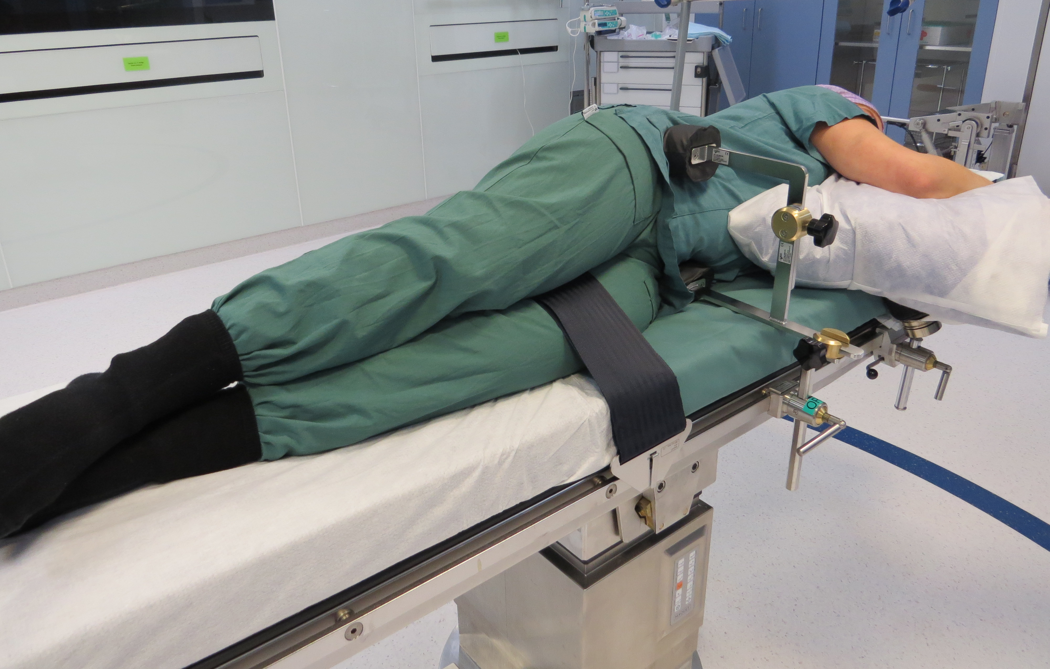
- Kontrollera att ögonen är fria och att ögonlocken är slutna vid narkos/sedering. Observera särskilt det öga som ligger närmast
kudden! Överväg att vid narkos täcka det med självhäftande plastfilm.
- Den undre armen vilar på ett armstöd. En stor huvudkudde mellan armarna. Skydda halsen, axillerna, framsidan av axlarna och insidan av armbågslederna från tryck! Polstra området runt den undre armbågen vid behov. Översträck inte armarnas leder! – Max 90 grader ut från kroppen.
- Kontrollera att det är mjukt, slätt och formbart under knäet som ligger mot madrassen. – Risk för skada på peroneusnerven!
Även insidan knäskålarna och området strax under ska skyddas från tryck!
- Kontrollera att textilier och underlag inte orsakar skador p.g.a. sömmar och veck. Patientskjortan ska ligga ”ledigt” runt kroppen.
- Placera EKG-elektroder, kablar/sladdar/slangar/remmar och övrig utrustning så att de inte orsakar skador. Byt ibland placering av pulsoximeterproben.
- Skydda särskilt utsatta ställen är där ben och brosk ligger ytligt; öron, skallben axlar, armbågar, höftbenskam, höftben, knän, fotknölar och hälar. Förebygg tryckskador!
- För att minimera antalet luftpartiklar i operationssalen - Lägg på värmetäcke redan på förberedelserummet om det är möjligt.

